Лабораторная работа № 1
Основы криптографии

Цель: формирование алгоритмического мышления, навыков программирования путём решения задач криптографии с помощью средств вычислительной техники.

Построение современных криптографических систем защиты информации основано на использовании различных методов шифрования информационных сообщений. Эти методы, в свою очередь, подразделяют по характеру применения ключей шифрования. При этом под ключом понимают секретное состояние (значение) некоторых параметров алгоритма криптопреобразования конфиденциальных сообщений.
По характеру использования ключа криптографические системы подразделяют (рис. 1.1) на одноключевые (симметричные, с секретным ключом), двухключевые (несимметричные, с открытым или несекретным ключом) и составные (комбинация симметричных и несимметричных).
Представленные на рис. 1.1 криптографические системы существенным образом отличаются друг от друга принципами функционирования.
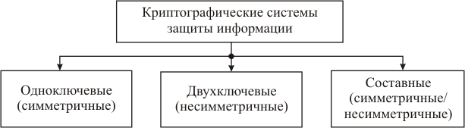
Рис. 1.1. Криптографические системы с использованием ключей.
Симметричным называют криптографический алгоритм, в котором ключ, используемый для шифрования сообщений, может быть получен из ключа расшифрования и наоборот. В большинстве симметричных алгоритмов применяют всего один ключ. Такие алгоритмы именуются одноключевыми, или алгоритмами с секретным ключом, и требуют, чтобы отправитель сообщений и их получатель условились о том, каким ключом они будут пользоваться. Надежность одноключевого алгоритма определяется выбором ключа, поскольку его значение дает возможность злоумышленнику без помех расшифровывать все перехваченные сообщения. Поэтому выбранный ключ следует хранить в тайне от посторонних.
Алгоритмы шифрования с открытым ключом, также называемые асимметричными алгоритмами шифрования, устроены так, что ключ, используемый для шифрования сообщений, отличается от ключа, применяемого для их расшифрования. Более того, ключ расшифрования не может быть за обозримое время вычислен исходя из ключа шифрования. Свое название алгоритмы с открытым ключом получили благодаря тому, что ключ шифрования не требуется держать в тайне. Любой может им воспользоваться, чтобы зашифровать свое сообщение, но только обладатель соответствующего секретного ключа расшифрования будет в состоянии прочесть это шифрованное сообщение. Криптосистемы с открытым ключом основываются на так называемых односторонних функциях: по некоторому x легко вычислить функцию f(x), но зная f(x) трудно вычислить х.
Первый алгоритм, основанный на теории Диффи-Хеллмана, был предложен Роном Райвестом (Ron Rivest), Эди Шамиром (Adi Shamir) и Леонардом Эдлманом (Leonard Adleman) в 1977 г (RSA-алгоритм). Он основан на разложении простого числа на множители. Известно, что вычислить произведение двух простых чисел легко. В то же время, обратная задача — разложение числа на простые множители, достаточно трудоемка, поскольку время вычислений экспоненциально возрастает при увеличении количества битов в исходном числе. Хотя в настоящее время не опубликованы быстрые алгоритмы решения задачи разложения числа на простые множители, нельзя утверждать, что они не существуют вовсе. Кроме того, вычислительная мощность компьютерных систем постоянно возрастает, поэтому сложность задачи не означает ее неразрешимость. Так, компания RSA, основанная вышеперечисленными авторами алгоритма, предлагает всем желающим разложить на простые множители представленные ею числа. Один из последних отчетов компании посвящен разложению числа, состоящего из 155 цифр. Эта задача требует 35,7 процессорных года в реальном времени потребовалось 3,7 месяца благодаря распределенной обработке информации в компьютерной сети.
Одноключевые криптографические системы
Одноключевые криптографические системы являются классическими системами защиты информации. Для шифрования и расшифрования текста информационных сообщений в них используется один и тот же секретный ключ z_{c}, сохранение которого в тайне обеспечивает надежность защиты информации. Структурная схема одноключевой криптографической системы представлена на рис. 1.2.
Процесс шифрования и расшифрования в данной системе можно представить следующим образом:
Y=Ez_{c}(X),
X=Dz_{c}(Y)=Dz_{c}(Ez_{c}(X))
где X — открытый текст (до шифрования и после расшифрования);
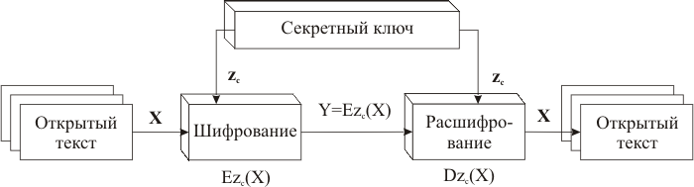
Рис. 1.2. Структурная схема одноключевой криптографической системы
Y — зашифрованный текст;
z_{c} — секретный ключ, известный отправителю и получателю сообщения;
Еz_{c}(X) — функция шифрования;
Dz_{c}(Y) — функция расшифрования.
При этом для взаимной однозначности шифрования и расшифрования необходимо выполнение равенства:
Еz_{c}Dz_{c}=e, — где e единичное преобразование.
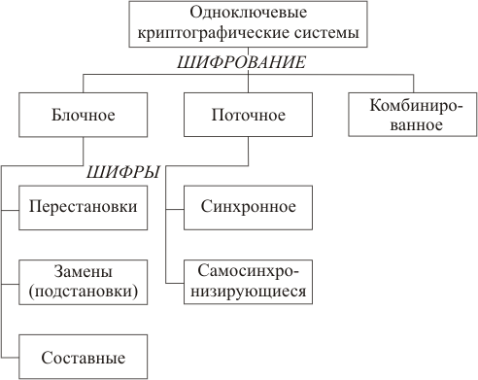
Рис. 1.3. Методы шифрования в одноключевых криптографических системах
Все известные одноключевые криптографические системы подразделяют по методам шифрования на блочные (блоковые), поточные (потоковые) и комбинированные (рис. 1.3).
Блочные шифры
В связи с тем, что открытый текст сообщения обычно имеет произвольную длину, иногда достаточно большую, то его разбивают на более мелкие блоки фиксированной длины. Тексты этих блоков шифруют отдельно и независимо друг от друга.
Одноключевые блочные шифры подразделяются на 3 группы:
- Шифры перестановки
- Шифры замены (подстановки)
- Составные шифры.
При использовании шифров перестановки, которые предназначены для устранения смысла сообщения путем изменения порядка чередования его символов, знаки открытого текста переставляются по некоторому правилу (ключу) в пределах заданного блока. В результате этого нарушается нормальный порядок их следования и сам смысл информационного сообщения. При этом различают шифры простой и сложной перестановки.
Шифры простой перестановки
Шифр простой перестановки переупорядочивает группу букв текста регулярным образом в соответствии с выбранным ключом (правилом) перестановки. Из истории известно множество примеров использования таких шифров для ручного шифрования. При этом часто использовались специальные таблицы, которые давали простые шифрующие процедуры (ключи), согласно которым производили перестановки букв в сообщении. Ключом у таких таблиц служили размеры таблицы, фраза, задающая перестановку или другие специальные особенности таблицы.
Пример простейшего шифра перестановки представлен на рис. 1.4.
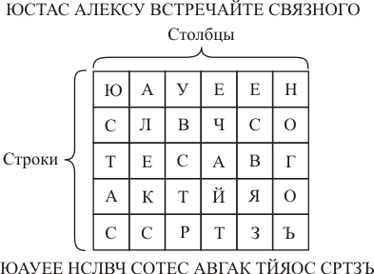
Рис. 1.4. Простейший шифр перестановки

Как видно из рис. 1.4, для того чтобы зашифровать сообщение «ЮСТАС АЛЕКСУ ВСТРЕЧАЙТЕ СВЯЗНОГО», последнее необходимо записать в виде таблицы, состоящей, например, из 5 строк и 6 столбцов. Текст сообщения записывают по столбцам, исключая пробелы. Если последний столбец оказывается неполным, его заполняют произвольно любыми буквами. Для получения зашифрованного сообщения исходный текст считывают построчно (слева направо) и записывают группами, например, по 5 цифр. Последняя процедура не относится к процессу шифрования и делается только для того, чтобы было удобнее записывать текст, лишенный всякого смысла. Для расшифрования такого текста необходимо знать ключ, а именно количество строк и столбцов в таблице или иными словами, ее размер.
Рассмотрим практический метод шифрования, очень похожий на предыдущий. Он отличается лишь тем, что колонки таблицы переставляют по ключевому слову, фразе или набору чисел длиной в строку таблицы.
При шифровании простой перестановкой шифруемый текст последовательными строками записывают под символами ключевого слова, которые не должны повторяться. Для упрощения запоминания ключа используют ключевое слово, буквы которого, пронумерованные в порядке их расположения в алфавите, задают правило перестановки. Зашифрованный текст выписывают колонками в той последовательности, в которой располагаются в алфавите буквы ключа или в порядке следования цифр в натуральном ряду, если ключ цифровой. Наглядно процесс шифрования с использованием шифра простой перестановки представлен на рис. 1.5. Предположим, что необходимо зашифровать информационное сообщение «ЗАСЕДАНИЕ СОСТОИТСЯ ЗАВТРА ЮСТАС».
Для шифрования этого открытого текста запишем его без пробелов (участие последних в процедуре шифрования, из-за их высокой частоты повторения, значительно ослабляет криптостойкость шифра) и выберете ключ шифрования, например, 245 136. Согласно этому ключу, состоящему из 6 цифр, поделите все информационное сообщение на блоки, каждый из которых будет содержать по 6 букв текста. После деления на блоки должно получиться 4 блока, содержащие по 6 букв в каждом, и 1 блок — 5 букв. В таких случаях последняя группа букв исходного сообщения произвольно дополняется различными символами до получения полного блока. В нашем случае не достает только одной буквы, поэтому выбираем любую букву, например Ъ, и добавляем ее в конце пятого блока. Далее, используя ключ 245 136, производится перестановка букв исходного открытого текста. Например, первая цифра ключа — 2, указывает на то, что в новом блоке первой буквой зашифрованного текста будет вторая буква блока открытого текста, вторая цифра ключа — 4, показывает, что вторая буква шифротекста — это четвертая буква в блоке открытого текста и т. д.
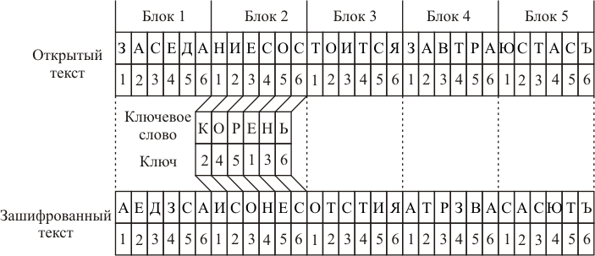
Рис. 1.5. Шифр простой перестановки
В конечном итоге, после проведения перестановок во всех блоках, получаем зашифрованный текст. Прочитав его, мы видим, что он полностью лишен какого-либо смыслового содержания.
Для упрощения запоминания ключа обычно используют ключевое слово. В данном случае — это слово «КОРЕНЬ». В нем цифре 1 ключа соответствует буква Е, так как она первой из всех букв этого слова встречается в нашем алфавите, цифре 2 — буква К (по той же причине) и т. д.
То же сообщение можно зашифровать с использованием таблицы, состоящей, например, из 5 строк и 6 столбцов (по длине ключевого слова). Исходный текст записывается по столбцам и образует таблицу (рис. 1.6.). Ключевое слово задает правило перестановки столбцов. Если в ключевом слове встречаются одинаковые буквы, то они нумеруются по порядку слева направо. Полученный второй шифротекст, как это видно из рис. 1.6., совершенно не похож на первый.
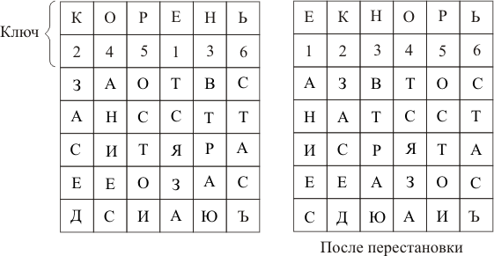
Рис. 1.6. Шифрование с помощью таблицы
Основным недостатком данного шифра является его невысокая криптостойкость. Разложив зашифрованный текст на множители, можно легко определить вероятную длину кодового слова, которое использовалось при шифровании.
Для повышения криптостойкости полученного выше шифрованного текста можно попробовать зашифровать его еще раз. Этот способ шифрования известен под названием двойная перестановка. Суть этого способа в следующем. Полученный после первого шифрования текст шифруют вторично с использованием таблицы с другой размерностью (длины строк и столбцов подбираются другими). Кроме того, в одной таблице можно переставлять строки, а в другой столбцы. Заполнять таблицу исходным текстом можно разными способами: зигзагом, змейкой, по спирали и т. п.
Шифр простой перестановки с использованием свойств таблиц, называемых магическими квадратами (рис. 1.7), использовали еще в средние века. Магическими квадратами называются равносторонние таблицы, все клетки которых заполнены натуральными числами, начиная от 1. Причем эти числа в сумме дают по каждому столбцу, по каждой строке и по диагоналям магического квадрата одно и тоже число (в нашем случае — это число 34). Исходный текст — ЖДУ ВСТРЕЧИ ЮСТАС, при заполнении магического квадрата, вписывается по порядку следования натуральных чисел, например, число 1 заменялось 1 буквой исходного текста (Ж), число 12 — 12 буквой сообщения (С) и т.п. После записи открытого текста содержимое таблицы считывается по строкам в результате чего и получался шифротекст с перестановкой букв.
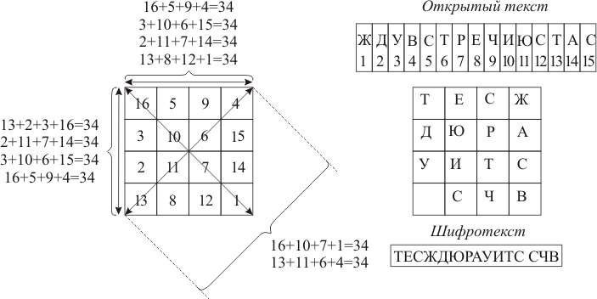
Рис. 1.7. Магический квадрат
Контрольные вопросы:
- Представить сходство и отличия одноключевых блочных шифров.
- Что определяет выбор размерности таблицы.
- Для чего нужно ключевое слово?
Задание на выполнение лабораторной работы:
- Используя простейший шифр перестановки (рис. 1.4) зашифровать следующий текст: «Безопасность — это самая опасная иллюзия». Размеры таблицы задайте самостоятельно.
- Используя шифр простой перестановки (рис. 1.5) зашифровать вышеприведенный текст. Размер блока 6, ключевое слово придумать самостоятельно.

- Используя прежнее ключевое слово, зашифруйте ту же фразу с помощью таблицы (рис. 1.6).
- Зашифровать вышеприведенную фразу с использованием «магических квадратов» (рис. 1.7). «Магический квадрат» можно использовать любой размерности, в том числе придуманный самостоятельно.
- Определите ключи шифра Цезаря, если известны следующие пары открытый текст – шифротекст (исходный алфавит: АБВГДЕЁЖЗИЙКЛМНОПРСТУФХЦЧШЩЪЫЬЭЮЯ):
АПЕЛЬСИН - ТВЧЮОДЫА
МАНДАРИН – ТЁУЙЁЦОУ
- Расшифруйте следующие сообщения, зашифрованные шифром Цезаря, и определите ключ n, 0<n<33, если известно, что исходные сообщения составлены из алфавита АБВГДЕЁЖЗИЙКЛМНОПРСТУФХЦЧШЩЪЫЬЭЮЯ:
ЮВПЛШУХ
СФЫЮБШЯФУ
- Представить отчет по проделанной работе (листинг программы и демонстрацию её работы).

